该APP应用分为四大主要模块。

【附近律师】 【周边律所】【搜索】【我要咨询】

主页面大致介绍：

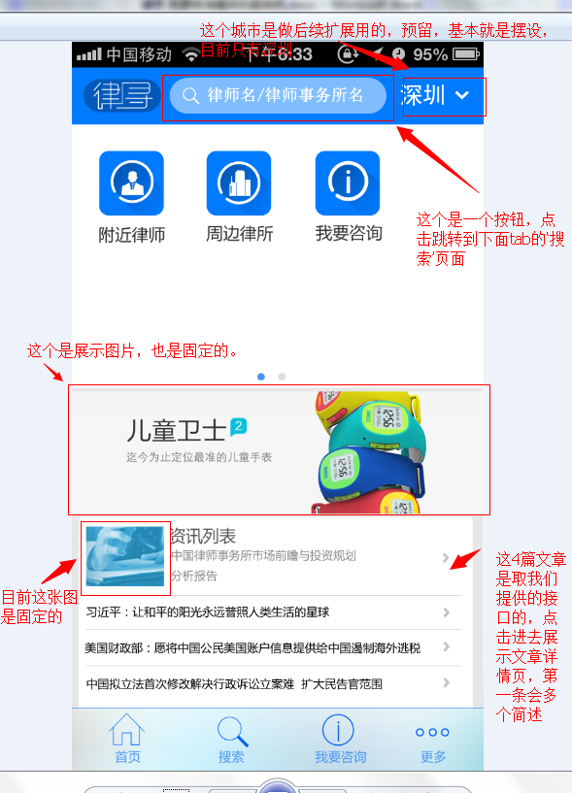

一．【附近律师】

1.地图页

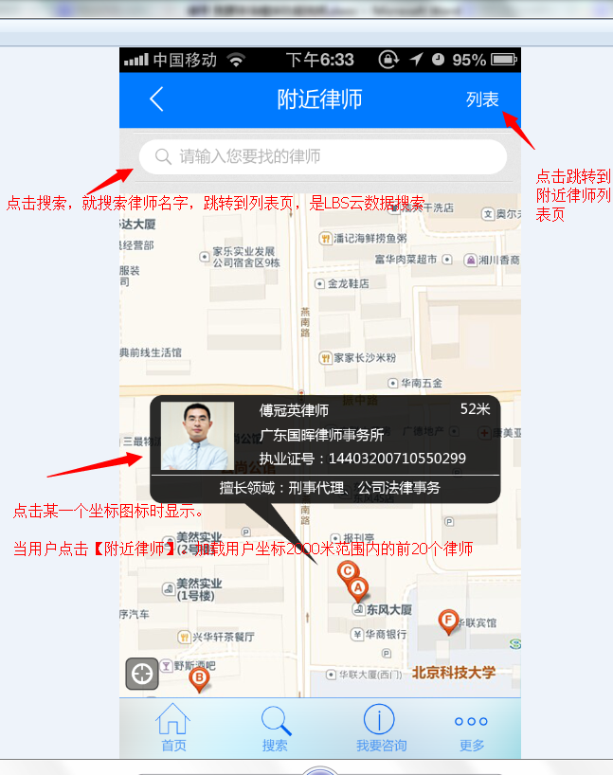

2.列表页

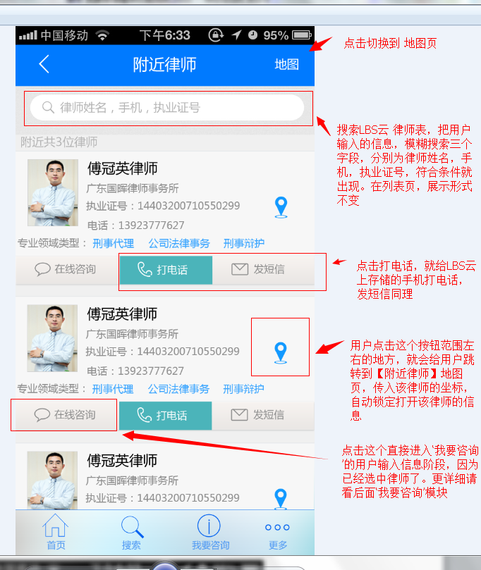

附加说明：专业领域类型，这里只需取前三个，如果有更多。

点击‘更多’跳转到律师详细页面，如果点击其他三个专业领域类型，就是传该专业领域类型到LBS云，然后搜索数据。跟下面律师详细页面 点击 专业领域类型 效果一样。

如下效果图显示：

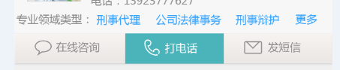

3.律师详细页面

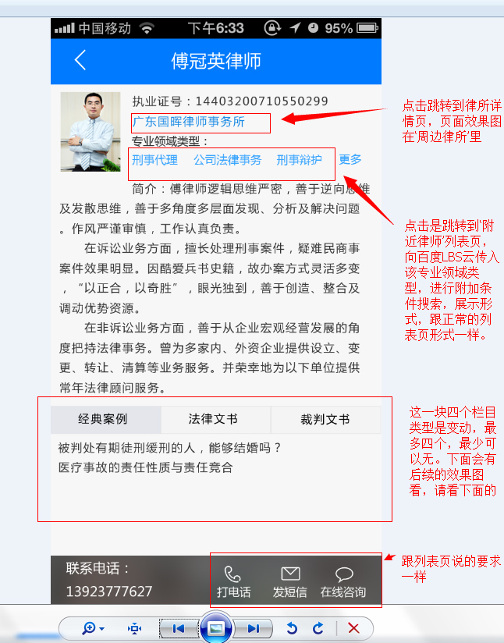

上面是3个栏目， 以下是三个栏目时的效果图：

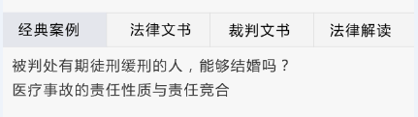

没有栏目时的效果图，就是空：

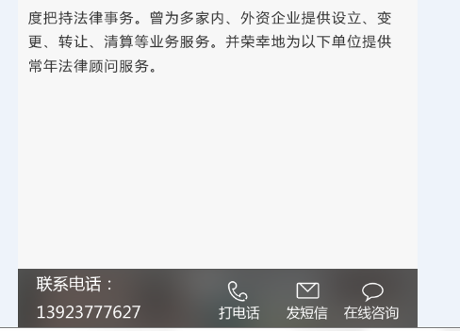

二．【周边律所】

1.地图页

从主页点击周边律所后显示该页面：

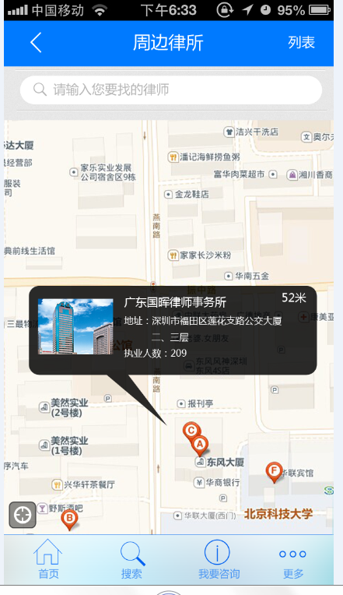

跟【附近律师】的地图页差不多。就是取的信息改为律所的。

2.列表页

列表页也是跟【附近律师】的列表页差不多。

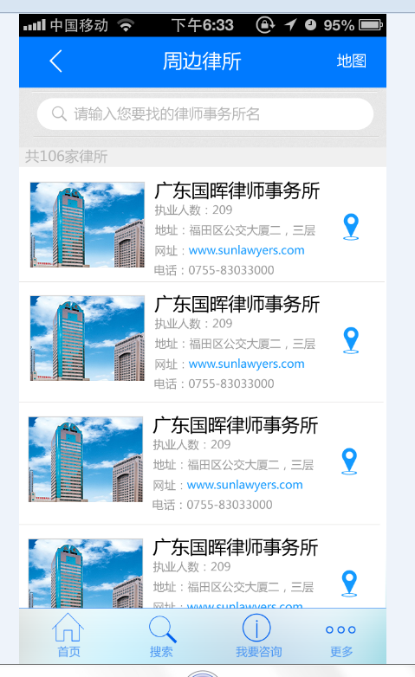

3.律所详情页

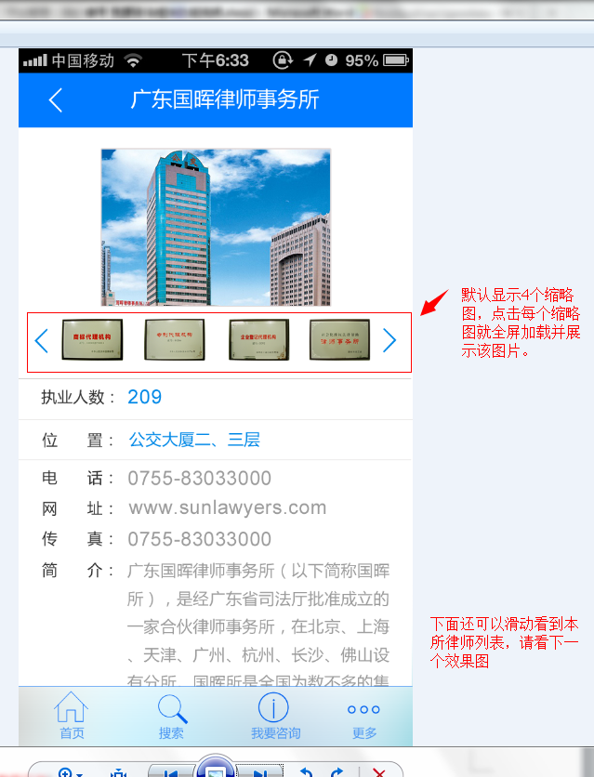

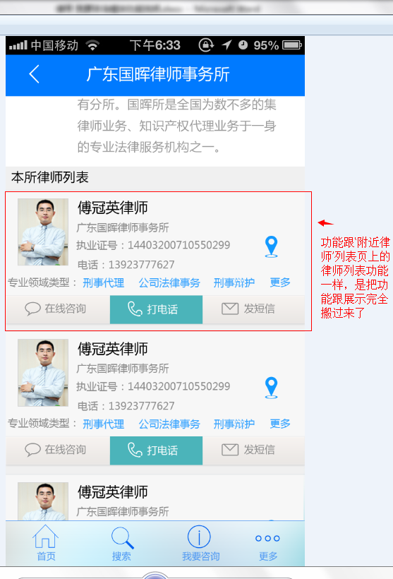

三．【搜索】

1.搜索框前面选中‘律师’时

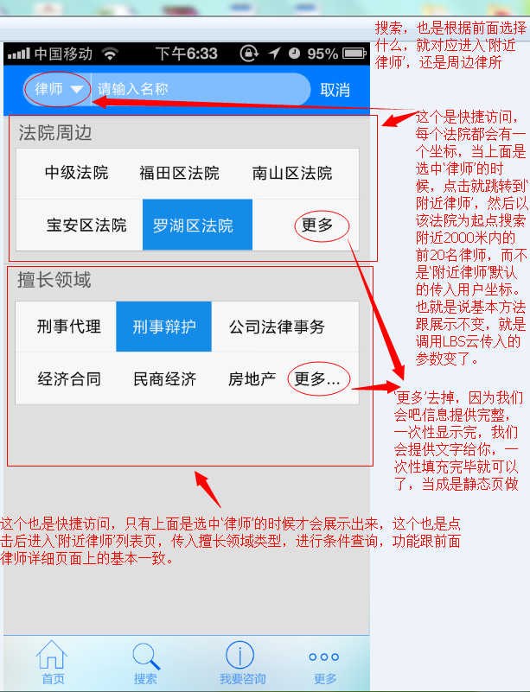

1.搜索框前面选中‘律所’时

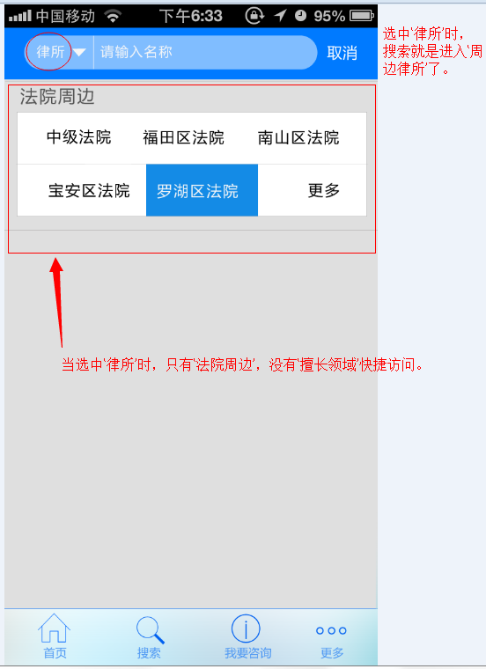

点击‘律所’或者律师时，显示选择框，

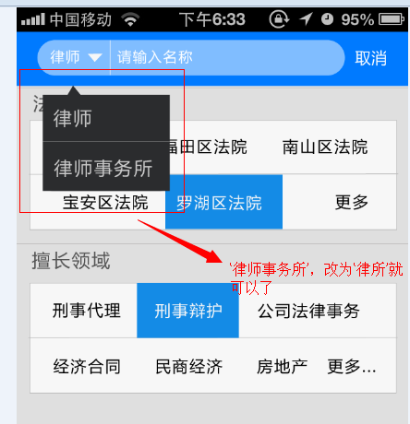

补充说明：那个蓝色底色的法院周边，跟擅长领域，是手按下去时的显示效果。

法院周边数据：

1.深圳市中级人民法院

2.福田区人民法院

3.南山区人民法院

4.罗湖区人民法院

5.盐田区人民法院

6.宝安区人民法院

7.龙岗区人民法院

8.市民中心

9.招商银行大厦

10.赛格广场

11.地王大厦

12.国贸大厦

13.海岸城

擅长领域：

1.刑事辩护

2.婚姻家庭

3.民商经济

4.劳动人事

5.行政诉讼

6.知识产权

7.交通事故

8.房产建筑

9.银行保险

10.金融证券

11.并购上市

12.涉外国际

13.法律顾问

四.【我要咨询】

点击我要咨询的时候显示该界面.显示让用户 选择 是根据‘向附近律师咨询’还是‘向擅长领域律师咨询’

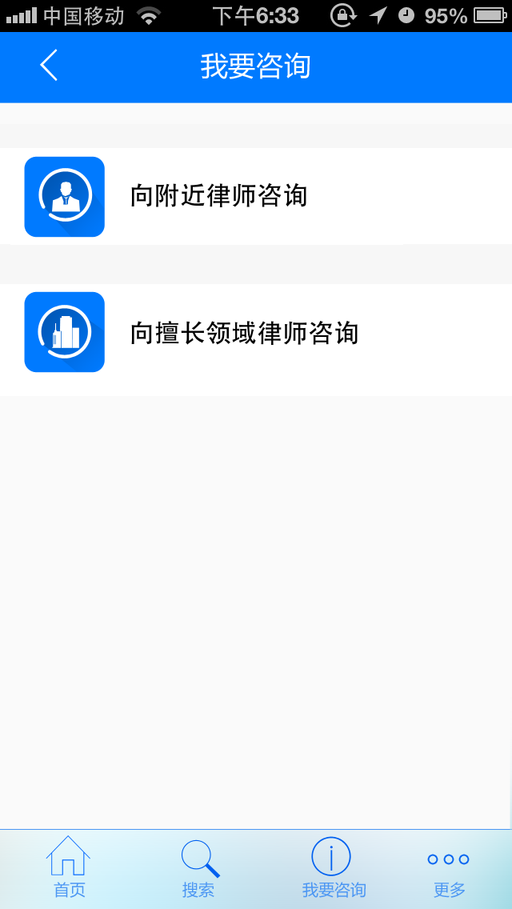”

--------------------------------------------------分割线-----------------------------------------------

如果用户选择“向附近律师咨询” 就给用户跳转到 附近律师 地图模块。传入用户就经纬度，根据用户坐标搜索附近2000米内的律师坐标，并显示。 【等同于在首页点击“附近律师”显示的界面一样】用户点击某个律师坐标点，显示律师效果图上的信息，然后选中律师了，就跳转到律师详细页

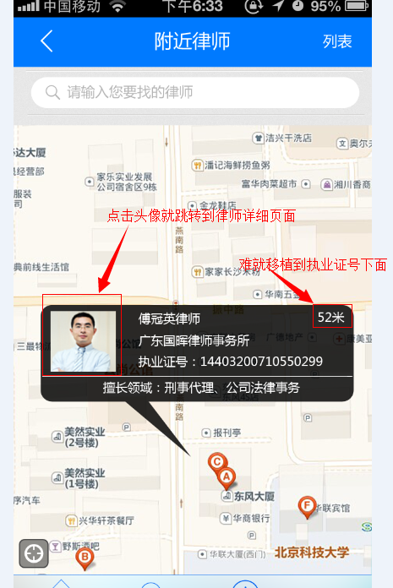

也可以切换到列表，最后也是要点击到律师详细页面，

律师详细页介绍：

如下图所示：

点击“广东国晖律师事务所”是可以跳转到律所详细页的。

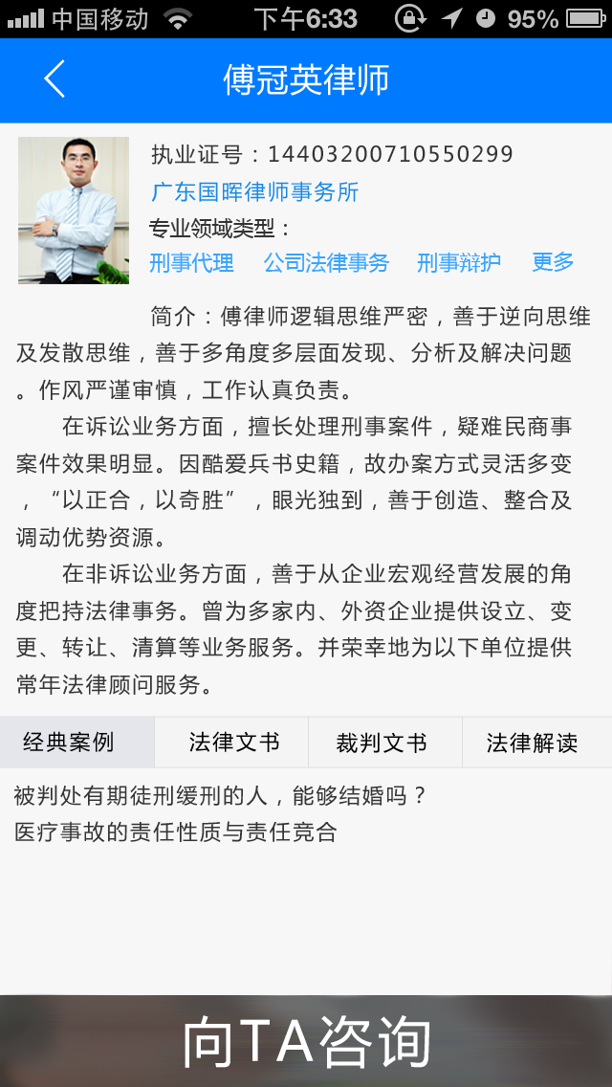

PS：‘向TA咨询’往下看，有补充说明。

--------------------------------------------------分割线-----------------------------------------------

如果用户选择“向擅长领域律师咨询” 就给用户跳转到此页：

【该页面跟搜索页一致，】

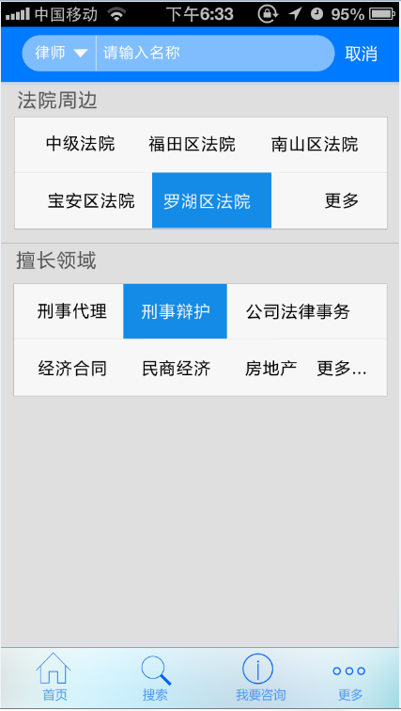

法院周边数据：

1.深圳市中级人民法院

2.福田区人民法院

3.南山区人民法院

4.罗湖区人民法院

5.盐田区人民法院

6.宝安区人民法院

7.龙岗区人民法院

8.市民中心

9.招商银行大厦

10.赛格广场

11.地王大厦

12.国贸大厦

13.海岸城

擅长领域【跟咨询类型一致,Id也请保持一致】：

1.刑事辩护

2.婚姻家庭

3.民商经济

4.劳动人事

5.行政诉讼

6.知识产权

7.交通事故

8.房产建筑

9.银行保险

10.金融证券

11.并购上市

12.涉外国际

13.法律顾问

点击法院周边 跳转 附近律师 不过坐标改为每个法院的坐标，而不是用户的坐标。后续步骤跟上面所说的“向附近律师咨询”一样

点击擅长领域 跳转到搜索有这个类型的律师列表，切换到地图界面的话。跟附近律师 差不多，不过带多个参数，就是擅长领域ID 后续步骤跟上面所说的“向附近律师咨询”一样

---------------------------------------------------------------------------------------------------

点击向TA咨询 的时候显示以下该界面

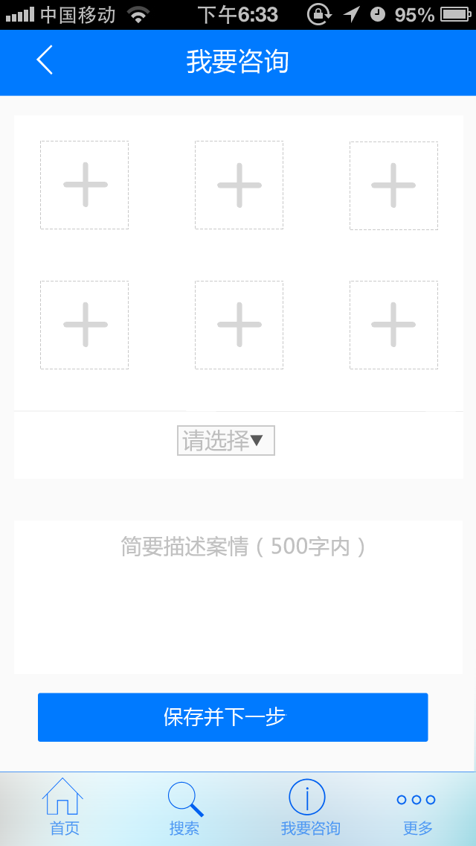

【可以选择6张图片，一共有6个添加按钮，2排，1排3个】

如果用户点击“添加图片”就跳到照片选择。让用户选择上传，如果时间够加个即拍即加。选择后的图片显示在‘添加图片’的下放空白处。【选择就马上上传，并最后提示是否成功，成功绿色，失败红色】

擅长领域【跟上面的搜索页面的一致】：

1.刑事辩护

2.婚姻家庭

3.民商经济

4.劳动人事

5.行政诉讼

6.知识产权

7.交通事故

8.房产建筑

9.银行保险

10.金融证券

11.并购上市

12.涉外国际

13.法律顾问

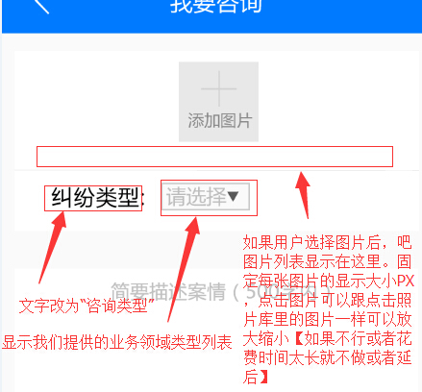

描述保持不变。

添加图片 是非选项

咨询类型 是必选项

内容 是必选项，不能为空

--------------------------------------------------分割线-----------------------------------------------

点击“保存并下一步”【最新修改，保存并下一步改为“发送信息”】

点击 发送信息 就给我们服务器后台发送数据，并提示用户是否发送成功。后续接口会提供说明

以下是LBS云的数据表：

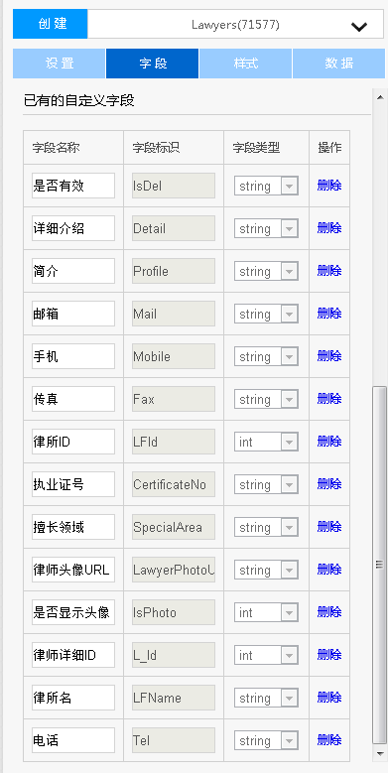

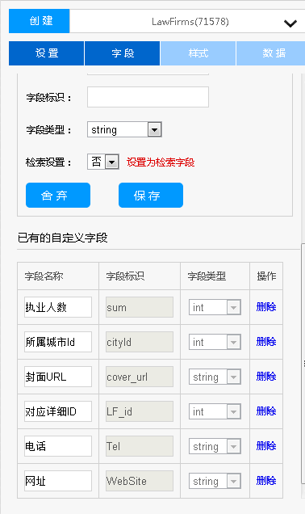

核心功能，获取律师，律所列表，地图展示；律师，律所详情页等，都已经基本做完。就是我要咨询需要做，但是核心还是调用‘附近律师’，‘周边律所’功能都已经完成，所以难度不大，还有就是主要的UI界面做成效果图了。